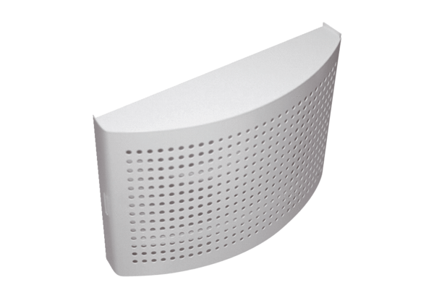Zuluftventil STQA-125Verpackungseinheit: 1 StückSortiment: 27
Artikelnummer: 0044.0195Hersteller: AEREX

